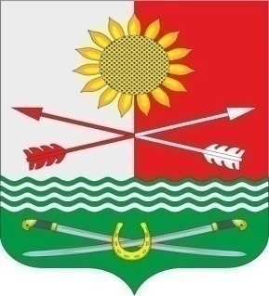

РОСТОВСКАЯ ОБЛАСТЬ

РОДИОНОВО-НЕСВЕТАЙСКИЙ РАЙОН

МУНИЦИПАЛЬНОЕ ОБРАЗОВАНИЕ «БАРИЛО-КРЕПИНСКОЕ СЕЛЬСКОЕ ПОСЕЛЕНИЕ»

СОБРАНИЕ ДЕПУТАТОВ БАРИЛО-КРЕПИНСКОГО СЕЛЬСКОГО ПОСЕЛЕНИЯ ПЯТОГО СОЗЫВА

РЕШЕНИЕ № 12

О заключении Соглашения о передаче

Контрольно-счетной палате Ростовской области полномочий по осуществлению внешнего муниципального финансового

контроля в муниципальном образовании Ростовской области

«Барило-Крепинское сельское поселение»

В связи с отсутствием в муниципальном образовании «Родионово-Несветайский район» Ростовской области контрольно-счетного органа и в целях осуществления внешнего муниципального финансового контроля, в соответствии с пунктом 4 статьи 21.1 Областного закона Ростовской области от 14.09.2011 № 667 –ЗС «О Контрольно-счетной палате Ростовской области»,рассмотрев проект Соглашения о передаче Контрольно-счетной палате Ростовской области полномочий по осуществлению внешнего муниципального финансового контроля в муниципальном образовании Ростовской области «Барило-Крепинское сельское поселение», Собрание депутатов Барило-Крепинского сельского поселения

РЕШИЛО:

1. Заключить Соглашение с Контрольно-счетной палатой Ростовской области о передаче Контрольно-счетной палате Ростовской области полномочий по осуществлению внешнего муниципального финансового контроля в муниципальном образовании Ростовской области «Барило-Крепинское сельское поселение» на неопределенный срок.

2. Направить настоящее решение в адрес председателя Контрольно-счетной палаты Ростовской области.

3. Настоящее решение подлежит официальному опубликованию и вступает в силу со дня его принятия.

5. Контроль за исполнением настоящего решения возложить на

постоянную комиссию по бюджету, налогам, собственности

и аграрным вопросам (Карпушина А.В.).

|  |  |
| --- | --- |
| Председатель Собрания депутатов  -глава Барило-Крепинского сельского поселения | С.В.Мырза |

сл. Барило-Крепинская

24 ноября 2021 г № 12